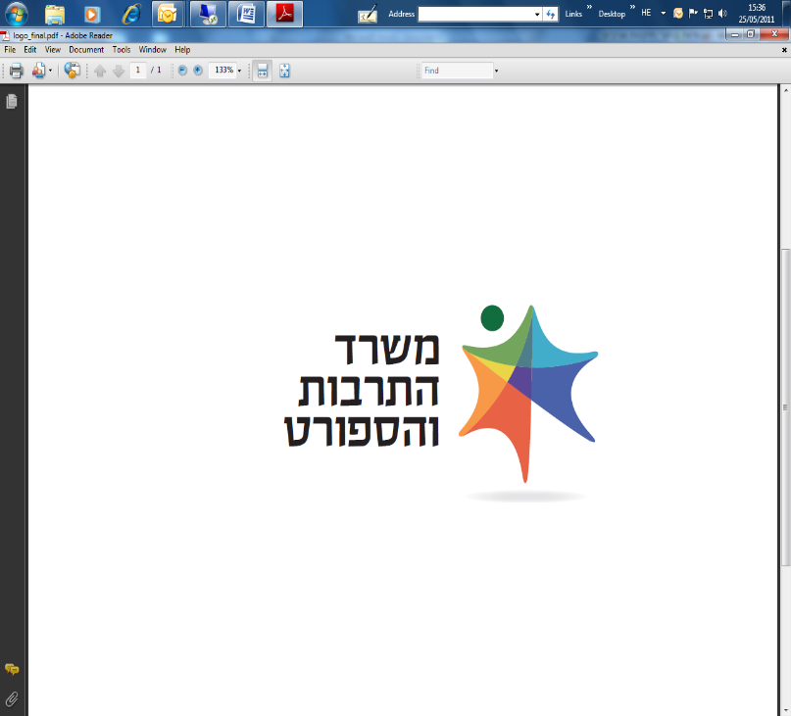
מכרז פומבי מס' 33/2022 – מתן שירותי ייעוץ בתחום תכנית החומש לחברה הערבית
מינהל התרבות במשרד התרבות והספורט, כחלק מיישום החלטת הממשלה בעניין תכנית החומש לחברה הערבית "תאקדום 550" והחלטות מממשלה 716, 717 ו-1279, פונה בזאת לקבלת הצעות למתן שירותי ייעוץ בתחום תכנית החומש לחברה הערבית, וזאת בהיקף ובגבולות אחריות ובהתאם לתנאים, לדרישות ולהוראות המפורטות במסמכי המכרז ונספחיו, המפורסמים באתר המשרד.
תקופת ההתקשרות:
  - תקופת ההתקשרות תהיה לשנה אחת מיום חתימת הצדדים על החוזה (להלן: תקופת ההתקשרות). המשרד רשאי, על פי שיקול דעתו הבלעדי, להאריך את תקופת ההתקשרות ב-4 תקופות נוספות בנות שנה כל אחת לשם ביצוע הפרויקט בשנים העוקבות.
  - ההתקשרות כולה כפופה לאישור ועדת המכרזים המשרדית, אישור תקציב המדינה מידי שנה וקיום תקציב בפועל.
תנאי הסף המנהליים – כמפורט בסעיף 6.1 במכרז.
תנאי סף מקצועיים (סעיף 6.2 במכרז):
  - הפרויקטור המוצע בעל תואר אקדמי ראשון לפחות המוכר על ידי המועצה להשכלה גבוהה.
  - הפרויקטור המוצע בעל ניסיון (במהלך חמש השנים האחרונות) בניהול של לפחות שלושה פרויקטים הנתמכים על ידי מנהל התרבות או ניהול פרויקטים במוסד תרבות נתמך באחת מתקנות מנהל התרבות (לצורך סעיף זה "פרויקט" - משמעו בניית וניהול תכניות בהיקף כספי של 150 אלף ₪ לפחות).
הגשת הצעות: הצעות למכרז יוגשו לתיבת המכרזים הממוקמת במשרד, רחוב קלרמון גאנו 3, ירושלים, בניין ג', קומה שלישית, ליד חדר 302. את ההצעות יש להגיש עד ליום ד' 25/01/2023 בשעה 12:00 והכל בהתאם להוראות הקבועות בסעיף 8 למסמכי המכרז.
שאלות הבהרה בעניין המכרז יש להפנות באמצעות הדוא"ל: Ronitaf@most.gov.il עד ליום ד' 11/01/2023 בשעה 15:00. (שאלות שיופנו בעל פה או בטלפון לא יענו ולא יחייבו את המזמין), והכל בהתאם להוראות הקבועות בסעיף 12 למסמכי המכרז.
נוסח מלא ומחייב של המכרז מתפרסם באתר המשרד בכתובת: www.mcs.gov.il תחת הלשונית "פרסומים"
בכל מקרה של סתירה בין מודעה זו למסמכי המכרז המלאים שבאתר, יגברו הוראות מסמכי המכרז המלאים.

המודעה פונה לנשים וגברים כאחד.

